Національний технічний університет України

«Київський політехнічний інститут імені Ігоря Сікорського»

Факультет інформатики та обчислювальної техніки

Кафедра інформаційних систем та технологій

**Лабораторна робота № 6**

з дисципліни «Основи клієнтської розробки»

Тема: «JavaScript. Внутрішні, зовнішні скрипти. Змінні. Умови. Цикли. Функції. DOM. BOM. Браузер: документ(document).»

|  |  |
| --- | --- |
| Виконала:  студентка групи ІП-22  Дзюба Марія  Дата здачі ____________  Захищено з балом ___________ | Перевірила:  ст. вик. кафедри ІСТ  Хмелюк Марина Сергіївна |

Обрана тема: «Книги»

**Завдання:**

1. Застосувати функції alert, prompt, confirm. Оформити внутрішніми скриптами.

Написати та викликати власну функцію «Діалог з користувачем», застосувати змінні, умовне розгалуження, цикли. Функцію помістити в зовнішній файл-скрипт. Підключити до html-документу.

Написати та викликати власну функцію виводу інформації про розробника сторінки з параметрами (прізвище, імя, посада). Параметру «посада» задати значення за замовчуванням. Написати функцію порівняння двох рядків, більший вивести на екран, використовуючи alert.

1. За допомогою об’єкта document змінити фон сторінки на 30 секунд.

За допомогою об’єкта location перенаправити браузер на іншу сторінку. Використати метод getElementById.

Використати метод querySelectorAll

Використати наступні властивості DOM-вузла: innerHTML, outerHTML, nodeValue / data, textContent

Внести зміни в документи/сторінку, використовуючи document.write, document.createElement(tag), document.createTextNode(text) та методи вставки node.append (... nodes or strings), node.prepend (... nodes or strings), node.after (... nodes or strings), node.replaceWith (... nodes or strings), метод видалення вузлів node.remove ().

3) Завантажити проєкт на віддалений репозиторій (на GitHub).

Виконання:

1. Застосування функції confirm і за допомогою об’єкта document зміна фону сторінки на 30 секунд. Оформлення у вигляді внутрішнього скрипта.

    <script>

        let changeColor = confirm('Змінити колір фону на 30с?')

        if(changeColor){

            document.body.style.background = '#FEBC68';

            setTimeout(() => document.body.style.background = '', 30000)

        }

    </script>

1. Застосування функції promt та alert

    <script>

        let rating = prompt('Оцініть наш сайт від 1 до 5');

        switch(rating){

            case '1':

            case '2':

                alert(':(')

                break;

            case '3':

            case '4':

                alert('Дякую за оцінку! Спробую допрацювати недоліки :)');

                break;

            case '5':

                alert('Дякую за оцінку! Рада, що вам сподобалось :)');

                break;

            default:

                alert('Введено некоректне значення :(')

        }

    </script>

1. Написати та викликати власну функцію «Діалог з користувачем», застосувати змінні, умовне розгалуження, цикли. Функцію помістити в зовнішній файл-скрипт. Підключити до html-документу.

<script src="scripts/script.js"></script>

Script.js

function dialogueWithUser(){

    let wantTalk = confirm('Привіт! Хочеш трохи поспілкуватися?')

    while(wantTalk)

    {

        let name = prompt('Мене звуть Маша і я розробник цього сайту. А як звуть тебе?')

        if (name === null || name == ''){

            alert('Сумно, що ти не хочеш себе називати... Тоді буду називати тебе анонім')

            name = 'анонім'

        }

        else{

            alert(`Рада познайомитися ${name}!`)

        }

        let likeReading = confirm(`Чи любиш ти читати, ${name}? Натисни "Ок" якщо так, і "Скасувати" якщо ні.`)

        if(likeReading)

        {

            let favoriteBook = prompt('Можливо поділишся зі мною своєю найулюбленішою книгою?)')

            if(favoriteBook != null)

            {

                alert(`Дякую, ${name}. Буде цікаво прочитати ${favoriteBook}, якщо вона реально існує)`)

            }

        }

        else{

            alert('Сподіваюсь мій сайт допоможе тобі полюбити читання!')

        }

        wantTalk = confirm('Хочеш поговорити ще раз?');

    }

}

dialogueWithUser()

1. Написати та викликати власну функцію виводу інформації про розробника сторінки з параметрами (прізвище, імя, посада). Параметру «посада» задати значення за замовчуванням.

function getOwnerInformation(lastName, firstName, position = 'student' ){

    alert('Owner of this page: ' + lastName + ' ' + firstName + '\nPosition: ' + position )

}

getOwnerInformation('Dziuba', 'Maria')

1. Написати функцію порівняння двох рядків, більший вивести на екран, використовуючи alert

function compareStrings(str1, str2)

{

    if(str1 > str2)

    {

        alert(str1)

    }

    else if (str2 > str1){

        alert(str2)

    }

    else{

        alert('Рядки рівні')

    }

}

compareStrings('хе', 'хе')

1. За допомогою об’єкта location перенаправити браузер на іншу сторінку.

    <script>

        if(confirm('Хочеш прочитати мій улюблений вірш?')){

            location.href = 'https://onlyart.org.ua/yurij-izdryk-cekundy-ne-mayut-vymiru/'

        }

    </script>

1. Завантажити проєкт на віддалений репозиторій

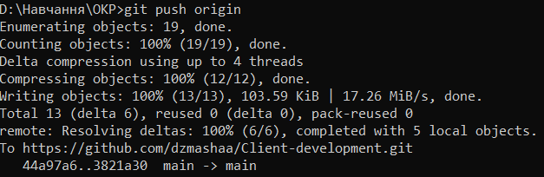

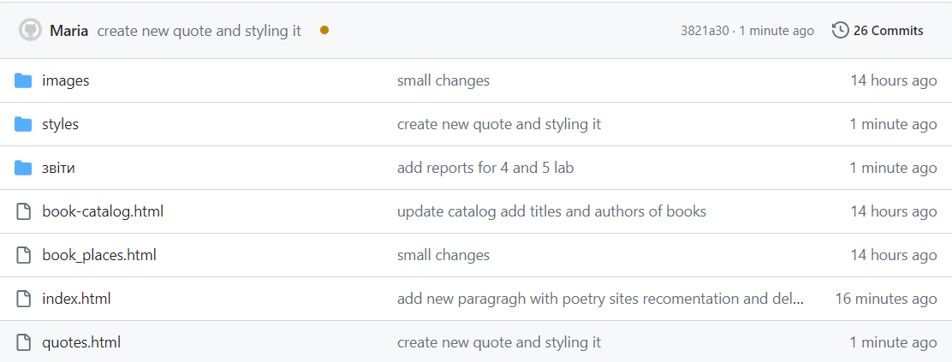

Висновок

В результаті виконання лабораторної роботи я застосувати блочні елементи <div>…</div>, рядкові елементи <span>...<span> . Для позиціонування блоків застосувала властивість position. Зробити два декілька блоки плаваючими, застосувавши атрибут float. А також використала псевдокласи для посилань (:link, :visited, :active, :hover); псевдоклас :first-child; та псевдоелементи: :before, :after.